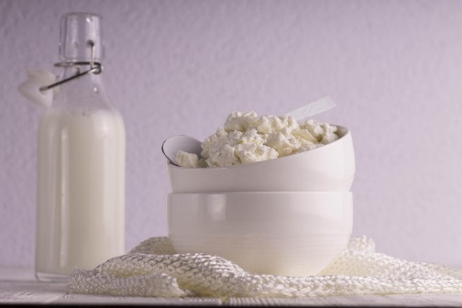

Kotitalous, kokkaa ja leivo
Laura Kinnunen
laura.a.kinnunen@kuopio.fi
p. 044 7184752

Menu

Pinaatti-raejuustolasagne & kurkkusalsa salaatti
Monkeybutter- kääretorttu

Kokkaa ja leivo kevät 2026
6.2, 20.2, 20.3, 17.4, 8.5, 22.5
Raaka-aine maksu 20 + ohjaus maksu 7€ = 27 €
Jokaiselle päivälle ilmoittaudutaan erikseen.

Pinaatti-raejuustolasagne

Ainekset

500 g pakaste pinaatti kotimainen
2 kpl tuore sipuli
400g tomaattimurska yrtillä maustettu
1 prk pesto
400g raejuusto
1 tl suola
1 tl hunaja
8-10 kpl lasagnelevyjä täysjyvä
200g polar 15% vähemmän suolaa juustoa raasteena
250g kirsikkatomaatti
mustapippuria myllystä
öljyä Lisää tomaatit kastikkeeseen /
ripottele päälle juustoraasteen alle
Työvaiheet
- Hauduta kattilassa öljyssä sipulia ja pinaattia, mausta suola, mustapippuri ja hunaja.
- Lisää tomaattimurska, pesto ja raejuusto, sekoita tasaiseksi.
- Voitele uunivuoka öljyllä ja kaada kastiketta pohjalle ohut kerros.
- Lisää lasagnelevyt, kaada kastiketta ohut kerros ja ripottele juustoraastetta.
- Toista kunnes loppu kastike jää päällimmäiseksi.
- Paista 200 asteessa 20 min ajan.
- Lisää juustoraaste 50 g jatka paistamista vielä 20 min ajan.

Lisää tilkka vettä purkkeihin ja ravistele kaikki raaka-aine mukaan

Kurkkusalsa

Ainekset

1 kpl kurkku Lisää makua näillä
1 kpl punasipuli / salottisipuli / kevätsipulia Tuore chili tai jalapeno
1 kpl lime ( kuoriraaste ja mehu ) Avocado
1 rkl hunaja Tomaatti
1 rkl öljy ( / makuöljy ) Kukkakaali
½ punttia minttu /korianteri / basilika
ripaus suolaa ja mustapippuria

jääsalaattia tarjoiluun

Työvaiheet

- Huuhtele kurkku, kuori sipulit ja leikkaa ne pieneksi kuutioiksi kulhoon.
- Huuhtele lime, raasta kuori ja purista mehu kulhoon.
- Mausta hunajalla, öljyllä, suolalla ja mustapippurilla.
- Leikkaa saksilla yrtit kulhoon ja sekoita salaatti.
- Tarjoile jääsalaatin kanssa.

Kääretorttu

Ainekset

5 kpl kanamuna
2 dl sokeri
1 dl perunajauho
1 dl vehnäjauho
2 tl leivinjauhe

Täytä hillolla, kermavaahdolla tai makusi mukaan erilaisilla täytteillä.

Työvaiheet

- Riko kananmunat kulhoon ja mittaa sokeri mukaan.
- Vaahdota sähkövatkaimen avulla kuohkeaksi.
- Mittaa erilliseen kulhoon jauhot.
- Siivilöi jauhot muna-sokeri vaahdon joukkoon ja kääntele tasaiseksi.
- Vuoraa pelti leivinpaperilla ja kaada vaahtoseos tasaiseksi.
- Kypsennä uunissa 200 asteessa noin 10 min ajan.
- Kumoa pohja sokerilla sirotetulle leivinpaperille. Irrota pohjapaperi. Laske pohjapaperi takaisin pohjan päälle ja anna jäähtyä peitettynä.
- Täytä ja kääri rullalle.
- Anna maustua leivinpaperiin käärittynä kylmässä, kääretorttu on parhaimmillaan seuraavana päivänä.

Banaanihillo Monkeybutter

Ainekset

5 kpl kypsää banaania
1 prk ananasmurska
1 dl kookoshiutale Vinkki !
2 dl sokeri Lisää kanelia 1-2 tl
1 kpl sitruunan mehu
½ tl vaniljajauhe
1 dl vesi

Työvaiheet

- Leikkaa banaanit kattilaan.
- Mittaa loput raaka-aineet mukaan.
- Keitä hilloa hiljalleen ja sekoittaen n. 30 min ajan.
- Mausta lopuksi vaniljajauheella.
- Jäähdytä ja tarjoile.

Säilytä viileässä ja puhtaassa, tiiviissä astiassa, max. 4 viikkoa.

